Filtrer les résultats de Quick Search et Saved Search sur Social Listening
Les paramètres de filtre vous permettent d'affiner les résultats de la recherche pour les Saved Searches et Quick Search.
Pour accéder aux filtres, cliquez sur l'icône de filtre sur le côté gauche de l'écran des résultats de la recherche.
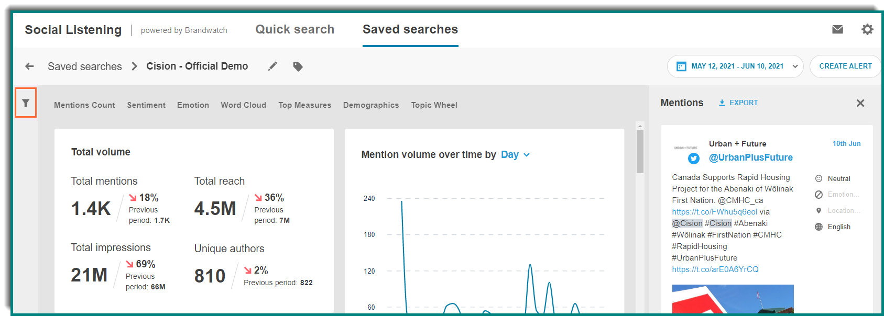

Les données des mentions peuvent être ventilées par les filtres suivants :
- Keyword  - Utilisez le filtre mot-clé pour ajouter des mots-clés à la recherche actuelle. Ces recherches fonctionnent comme une requête AND  - Par exemple, si la recherche actuelle concerne « Nike » et que vous souhaitez en savoir plus sur les pantalons Nike, vous devez saisir « pantalons » dans la zone de mot-clé, ce qui entraînera toutes les mentions contenant le mot « Nike » AND « pantalon » | 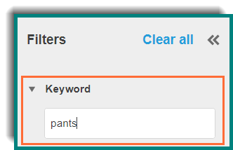
- Plateform  - Utilisez le filtre Source pour afficher les mentions de médias sociaux spécifiques. | 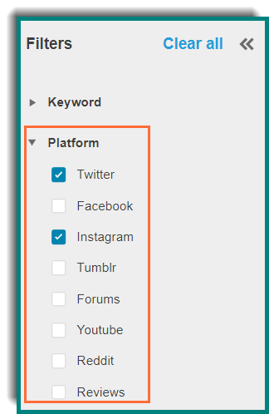
- Sentiment  - Utilisez le filtre de tonalité pour afficher les mentions qui ont une tonalité positive, négative ou neutre | 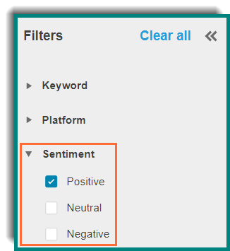
- Emotion  - Utilisez le filtre Émotion pour afficher les mentions auxquelles une émotion spécifique a été attribuée par le média social ou celles auxquelles vous avez ajouté une émotion, telles que:  - Anger, Disgust, Fear, Joy, Sadness, Surprise (Colère, dégoût, peur, joie, tristesse, surprise) | 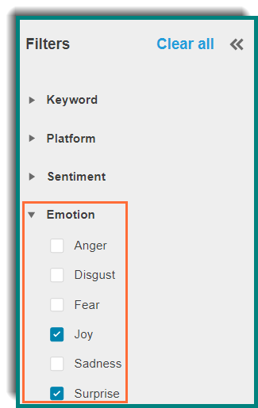
- Gender  - Utilisez le filtre Genre pour affiner la recherche au contenu écrit par un homme, une femme ou un inconnu, en fonction de la façon dont le journaliste s'identifie sur son ou ses comptes de médias sociaux  - REMARQUE : Sélectionnez à la fois Homme et Femme pour afficher les données pour Inconnu. | 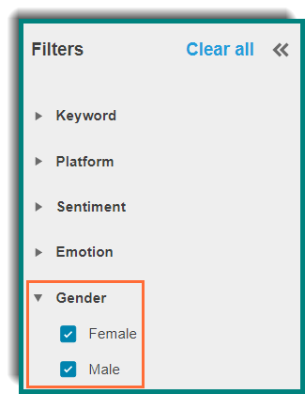
- Owned Content  - Utilisez le filtre Owned Content pour inclure ou exclure des mentions de noms d'utilisateur ou d'URL spécifiques.  - exemples: @pepsi, @pepsiUSA ou pepsi.com, pepsiUSA.com | 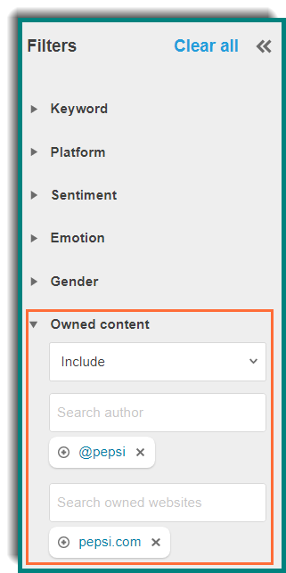
- Tags  - Utilisez le filtre Tags pour inclure ou exclure les mentions que vous avez précédemment taguées. | 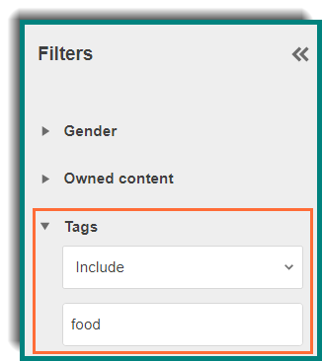
- Language  - Utilisez le filtre Langue pour inclure ou exclure les mentions écrites dans une langue spécifique. | 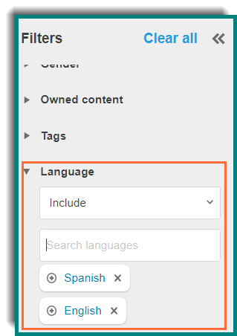
- Location
- Utilisez le filtre d’emplacement pour inclure ou exclure les mentions provenant d'une zone géographique spécifique.
- Twitter Account Type  - Utilisez le filtre Type de compte Twitter pour sélectionner les éléments suivants :  - Comptes Twitter vérifiés ou non vérifiés  - Rôles du propriétaire ou de l’utilisateur public  - Minimum et maximum d’abonnés d’un compte Twitter | 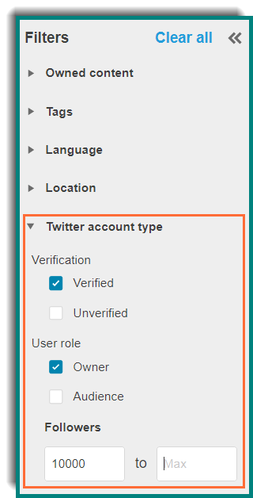
- Mention Type  - Utilisez le filtre Type de mention pour sélectionner les éléments suivants :  - Message d’origine  - Commentaire/Réponse  - Partage/Retweet | 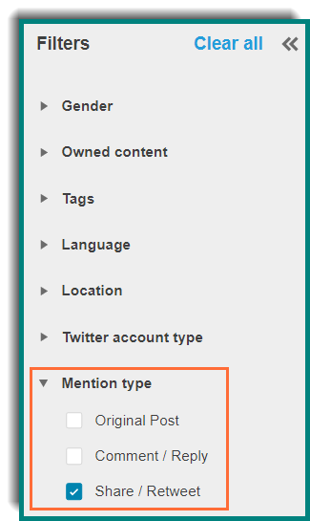
REMARQUE : Les filtres utilisés sont conservés de sorte que lorsque vous ouvrez une Saved Search, les filtres que vous avez précédemment appliqués seront inclus.
Enfin, les données des mentions peuvent être triées par plages de dates à l'aide de la fonction calendrier dans le coin supérieur droit de la page des résultats de la recherche | 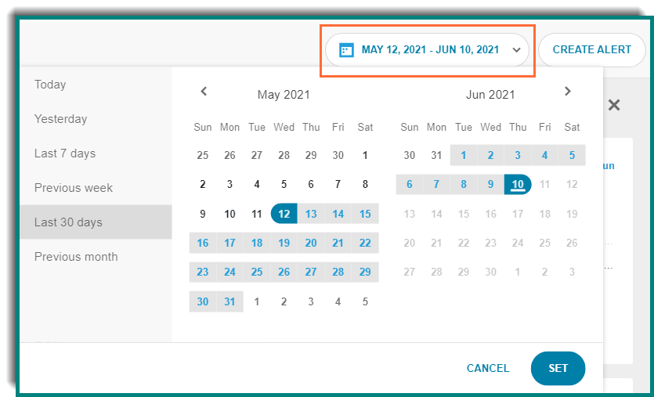
Lorsque vous configurez une nouvelle requête et que vous l'enregistrez, les données sont visibles 12 mois à compter de la date à laquelle vous créez la requête pour la première fois, puis continuent de manière continue pour inclure 12 mois de données à partir de la date actuelle. Par exemple, si vous configurez une requête le 1er janvier 2021, les données seront visibles jusqu'au 1er janvier 2020. Le 2 janvier 2021, vous pourrez revenir au 2 janvier 2020.

